Рельеф и полезные ископаемые Костромской области
Тощева Ольга Владимировна,
учитель географии
МОУ СОШ №4 им. Ф.Н. Красовского
Задание 1.
Определите полезное ископаемое Костромской области по данному описанию. Ответьте на дополнительные вопросы.
Это полезное ископаемое представляет собой ил с большим содержанием органических веществ. Образовалось при разложении животных организмов и растений без доступа воздуха на дне озер и болот. В переводе с греческого – гниющий ил. Это ценное сырье, из которого можно получить много важных для народного хозяйства химических продуктов. Большие запасы есть на дне озер и болот нашей области. Только в 2 самых крупных озерах области содержится свыше 800 миллионов тонн сырой массы ила. Всего на территории области выявлено 28 месторождений этого полезного ископаемого.
- О каком полезном ископаемом идет речь в тексте? Назовите 2 крупных озера Костромской области, где содержится данное полезное ископаемое?
- К какой группе полезных ископаемых относится искомый объект?
- Каково хозяйственное значение данного полезного ископаемого?
Ответы и критерии оценивания.
Определите: | Ответы:
- Название полезного ископаемого.  - Крупные озера Костромской области. | А) Сапропель – 2 балла  Б) Галичское озеро, Чухломское озеро - по 1 баллу за каждое
- Группа полезного ископаемого | Осадочное (органическое) – 2 балла
- Хозяйственное значение | А) масла, заменяющие нефть – 1 балл  Б) Смолы – воск, парафин, аммиак, метиловый спирт –  1 балл  В) Лечебное сырье, благодаря  содержанию кальциевых и магниевых солей – 1 балл

Задание 2.
Нанесите на контурную карту данные формы рельефа Костромской области.
Ответьте на дополнительные вопросы.

Формы рельефа: Галичско-Чухломская возвышенность, Костромская низменность, Ветлужско - Унженская низменность, Северные Увалы.

- Какое происхождение имеют данные формы рельефа?
- Какие внешние силы повлияли на формирование рельефа территории Костромской области?
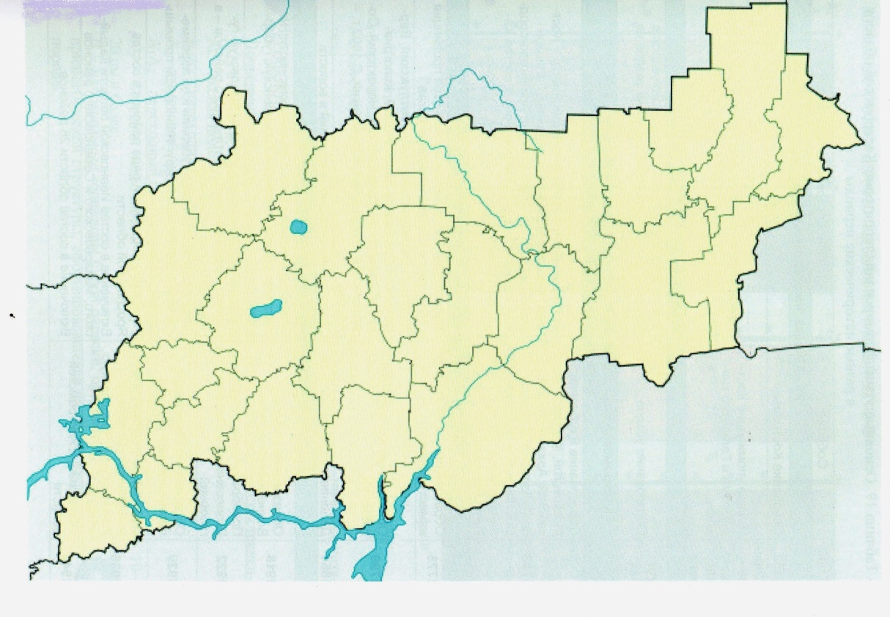

Ответы и критерии оценивания.
За каждый правильно нанесенный объект - 1 балл.
Определено происхождение форм рельефа – 2 балла.
Дано развернутое объяснение по формированию поверхности территории – 3 балла

Задание 3.
Расставьте основные формы рельефа в порядке увеличения абсолютных высот:

Костромская низменность; Северные Увалы; Ветлужско-Унженская низменность;
Галичско-Чухломская возвышенность.

Ответы и критерии оценивания.

В случае правильно выстроенного порядка задание оценивается в 4 балла, при нарушении порядка задание считается не выполненным.
- Костромская низменность – 100 метров
- Ветлужско-Унженская низменность – менее 150 метров
- Галичско-Чухломская возвышенность – 150-250 метров
- Северные Увалы – 200-220 метров

Задание 4.

Установи соответствие: Полезное ископаемое – Главное месторождение
Полезное ископаемое: Формовочные пески, сапропель, торф, горючие сланцы, фосфориты.
Главные месторождения: Ногатинское, Пахомьевское; Мисковское, Дудинское; Мантуровское; Макарьевское, Кологривское; Галичское, Чухломское.

Ответы и критерии оценивания.

Полезное ископаемое | Главные месторождения
- Торф | - Мисковское, Дудинское
- Горючие сланцы | - Мантуровское
- Сапропель | - Галичское, Чухломское
- Фосфориты | - Макарьевское, Кологривское
- Формовочные пески | - Ногатинское, Пахомьевское
За каждое правильно установленное соответствие – 1 балл, максимальное количество – 5 баллов.
Задание 5.
Внимательно прочитайте текст, характеризующий рельеф поверхности Костромской области и заполните пропуски в тексте. Впишите эти ответы в бланк работы.
Территория Костромской области расположена в центральной части (1) равнины.
Восточно-Европейская равнина большей частью располагается на плите древней докембрийской (2) платформы.
Территория области представляет собой (3) равнину, расчлененную речными долинами.
Большая часть территории области располагается на высотах 100-150 м над уровнем моря. Общий наклон поверхности с (4) на (5).
Максимальная высота (6) м (северо-запад Галичско - Чухломской возвышенности).
Минимальная высота (7) м (устье р. Унжи).
Наиболее крупные формы рельефа области: (8) и Ветлужско-Унженская низменности, (9) возвышенность, отроги (10).

Ответы и критерии оценивания.
Пропуски в тексте.
1. | Восточно-Европейская | 6. | 293, 3
2. | Русская | 7. | 83,8
3 | холмистая | 8. | Костромская
4. | северо-запад | 9. | Галичско-Чухломская
5. | юго-восток | 10. | Северных Увалов
За каждый правильный ответ – 1 балл.

